У К Р А Ї Н А
Овруцька міська рада Житомирської області
Виконавчий комітет

Р І Ш Е Н Н Я

від 16.08.2018 року № 277

Про розгляд Інвестиційної програми КП «Водоканал» Овруцької міської ради на 2018 рік

Інвестиційна програма розроблена відповідно до Закону України «Про питну воду та питне водопостачання», наказу Міністерства регіонального розвитку, будівництва та житлово-комунального господарства України від 14.12.2012 № 630 «Про затвердження порядків розроблення, погодження та затвердження інвестиційних програм суб'єктів господарювання у сферах теплопостачання, централізованого водопостачання та водовідведення» та з метою необхідності оновлення основних фондів КП «Водоканал» Овруцької міської ради, керуючись п. 22 ст. 26 ст. 30 Закону України «Про місцеве самоврядування в Україні», виконком міської ради

В И Р І Ш И В :

- Затвердити Інвестиційну програму КП «Водоканал» Овруцької міської ради на 2018 рік.

- Контроль за виконанням даного рішення залишаю за собою..

Перший заступник міського голови В.М.Гришковець

Д О Д А Т О К № 1
до рішення виконавчого комітету
VII скликання
від 16.08.2018 року № 277

Інвестиційна програм КП «Водоканал» на 2018 рік

ІНФОРМАЦІЙНА КАРТКА
ліцензіата до інвестиційної програми
на 2018 рік
КП «Водоканал» Овруцької міської ради Житомирської області

1. Загальна інформація про ліцензіата
Найменування ліцензіата | Комунальне підприємство «Водоканал» Овруцької міської ради Житомирської області
Рік заснування | 22.07.2016
Форма власності | Комунальна власність територіальної громади міста
Місце знаходження | Житомирська область, м. Овруч, вул.. І, Франка, 5-а
Код за ЄДРПОУ | 40788675
Прізвище, ім’я, по батькові посадової особи ліцензіата, посада | Директор – Латаш Олександр Андрійович
Тел., факс, е-mail | 0414842018, kp.ovruch.mr@ukr.net
Ліцензія на _________________________  (№, дата видачі, строк дії) | Розпорядження голови Житомирської ОДА № 287 від 25.07.2017 р. безстроково – на право провадження господарської діяльності з централізованого водопостачання та водовідведення
Статутний капітал ліцензіата, тис.грн | 5,00
Балансова вартість активів, тис.грн | 4877,0
Амортизаційні відрахування за останній звітний період, тис. грн | 220,90
Заборгованість зі сплати податків, зборів (обов’язкових платежів) | 0

2. Загальна інформація про інвестиційну програму
Цілі інвестиційної програми | Заходи щодо підвищення якості послуг з централізованого водопостачання та водовідведення; заходи щодо підвищення екологічної безпеки та охорони навколишнього середовища
Строки реалізації інвестиційної програми | 2018 р.
На якому етапі реалізації заходів, зазначених в інвестиційній програмі, ліцензіат знаходиться | Придбання обладнання
Головні етапи реалізації інвестиційної програми | 1. придбання обладнання  2. монтаж обладнання

3. Відомості про інвестиції за інвестиційною програмою
Загальний обсяг інвестицій, тис.грн
власні кошти | 371,2
позичкові кошти | 0
залучені кошти | 0
бюджетні кошти | 0
Напрямки використання інвестицій (у % від загального обсягу інвестицій):
Заходи зі зниження питомих витрат, а також втрат ресурсів | 48,96
Заходи щодо забезпечення технологічного та/або комерційного обліку ресурсів
Заходи зі зменшення обсягу витрат води на технологічні потреби | 19,67
Заходи щодо підвищення якості послуг з централізованого водопостачання та водовідведення | 19,24
Заходи щодо впровадження та розвитку інформаційних технологій
Заходи щодо модернізації та закупівлі транспортних засобів спеціального та спеціалізованого призначення
Заходи щодо підвищення екологічної безпеки та охорони навколишнього середовища | 12,13
Інші заходи

4. Оцінка економічної ефективності інвестиційної програми
Чиста приведена вартість | 371,2
Внутрішня норма дохідності | 11 %
Дисконтований період окупності | 0,99 року (11,9 місяців)
Індекс прибутковості | 1,01

ПОЯСНЮВАЛЬНА ЗАПИСКА
щодо необхідності впровадження
Інвестиційної програми (Програма) на 2018 рік

І. Загальна характеристика Програми

Інвестиційна програма розроблена відповідно до Закону України «Про питну воду та питне водопостачання», наказу Міністерства регіонального розвитку, будівництва та житлово-комунального господарства України від 14.12.2012 № 630 «Про затвердження порядків розроблення, погодження та затвердження інвестиційних програм суб'єктів господарювання у сферах теплопостачання, централізованого водопостачання та водовідведення» та з метою необхідності оновлення основних фондів КП «Водоканал» Овруцької міської ради.

Загальна сума коштів, на яку планується виконання заходів у Програмі складає 371 тис. 196 грн. (без ПДВ), з них: на водопостачання – 229 тис. 760 грн., на водовідведення – 141 тис. 436 грн. Джерелами фінансування визначено виробничі інвестиції з прибутку (певна частка прибутку, яка утворюється від господарської діяльності ліцензіата та направляється для фінансування заходів інвестиційної програми, спрямованих на розвиток виробництва). Обсяги інвестицій визначаються, виходячи з технічного стану основних фондів, принципів економічної ефективності та доцільності запровадження відповідних заходів, а також з урахуванням їх впливу на рівень тарифів.
Сума амортизаційних відрахувань до Комунального підприємства «Водоканал» Овруцької міської ради за 2017 рік склала: по водопостачанню - 192 770 тис. грн., по водовідведенню – 28 тис. 121 грн. Разом – 220 тис. 891 грн.
Сума амортизаційних відрахувань до Комунального підприємства «Водоканал» Овруцької міської ради (прогнозний розрахунок) на 2018 рік складає по водопостачанню - 337 тис. 139 грн., по водовідведенню – 30 тис. 941 грн. Разом сума складає 368 тис. 080 грн.
В основу реалізації Програми покладені наступні заходи:
- щодо підвищення якості послуг з централізованого водопостачання;
- щодо зменшення обсягу витрат води на технологічні потреби;
- зі зниження питомих витрат, а також втрат ресурсів;
- щодо підвищення екологічної безпеки та охорони навколишнього середовища.

ІІ. Мета та цілі Програми

Основна мета та цілі Інвестиційної програми:
- забезпечення стабільного та якісного водопостачання для всіх споживачів міста;
- забезпечення охорони та раціонального використання джерел питного водопостачання;
- зменшення витрат енергетичних ресурсів та питомим норм витрат;
- безаварійний прийом, пропускання і перекачування стічних вод та їх очистка;
- збереження потужності водопроводу та каналізації;
- раціональне розподілення води, зменшення її втрат;
- покращення показників безпеки та якості продукції;
- зменшення кількості нещасних випадків та надзвичайних ситуацій (аварій) в системі водопровідно-каналізаційного господарства.

ІІІ. Фінансовий стан та основні показники діяльності КП «Водоканал» Овруцької міської рад за І-й квартал 2018 року

За І-й квартал 2018 року по підприємству надано послуг та отримано доходів на суму – 2 млн. 776 тис. грн. без ПДВ (при плані отримання доходів – 3 млн. 199 тис. 960 грн.), в тому числі чистий дохід від реалізації продукції (товарів, робіт, послуг) склав – 2 млн. 258 тис. грн., інші операційні доходи – 117 тис. грн. При цьому витрати понесені підприємством склали – 2 млн. 811 тис. грн.(при плані – 3 млн. 329 тис. 843 грн.), в тому числі собівартість наданих послуг – 2 млн. 258 тис. грн., адміністративні витрати – 316 тис. грн., витрати на збут – 162 тис. грн., інші операційні витрати – 75 тис. грн. (відповідно до Звіту про фінансові результати – Форми 2).
За звітний період отримано доходів - тарифних коштів у розмірі 2 млн. 227 тис. 296 грн., у тому числі від надання послуг населенню – 576 тис. 260 грн., пільги – 171 тис. 587 грн.., субсидії – 1 млн. 86 тис. 568 грн., бюджетним установам – 232 тис. 221 грн., іншим установам – 160 тис. 660 грн.; інших доходів – 548 тис. 700 грн., що разом складає – 2 млн. 776 тис. грн.
За звітний період отримано збиток у розмірі – 35,0 тис. грн.

У структурі операційних витрат (рис. 1) найбільшу питому вагу займають витрати на оплату праці – 1174 тис. грн. (42 %), матеріальні витрати – 970 тис. грн.(34 %), відрахування на соціальні заходи – 253 тис. грн. (9 %), амортизація – 339 тис. грн. (12 %), інші операційні витрати – 75 тис. грн.(3 %). Всього витрат – 2 млн. 811 тис. грн., як зазначено вище.
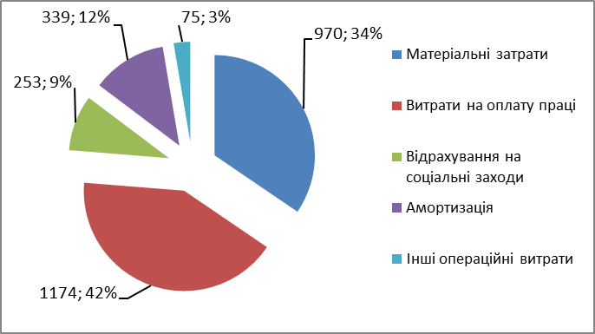
Рис.1. Елементи операційних витрат КП «Водоканал» Овруцької міської ради за І-й квартал 2018 року

Станом на 01.04.2018 року середньооблікова чисельність штатних працівників складала – 87 чоловік, в тому числі:
Водопостачання – 37 осіб (водії – 5, зовнішні мережі водопостачання – 16, ВНС № 1 – 8, ВНС № 2 – 8);
Водовідведення - 19 осіб;
Рембригада – 5 осіб;
Загальновиробничий персонал – 8 осіб (4 диспетчера-сторожа, 1 прибиральниця, 1 водій, зав. господарством, інженер з охорони праці);
Збут – 8 осіб (2 бухгалтера-касира і 6 контролерів).
Адмінапарат – 10 осіб.
Фонд оплати праці усіх працівників за І-й квартал 2018 року склав – 1 млн. 163 тис. 500 грн., витрати на оплату лікарняних за рахунок підприємства склали – 10 тис. грн. Фонд оплати праці штатних працівників за І-й квартал 2018 року склав 1 млн. 150 тис. 300 грн. Відповідно середня заробітна плата за І-й квартал 2018 року склала – 4408 грн., на кінець березня – 4480 грн. (отримано на руки з відрахуванням податків та військового збору – 3607 грн.) (рис. 2).
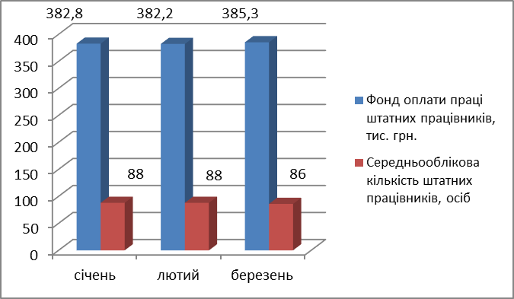
Рис. 2. Фонд оплати праці штатних працівників в розрізі місяців 2018 року КП «Водоканал» Овруцької міської ради

Основними видами діяльності підприємства є надання послуг з централізованого водопостачання та водовідведення. Отже, основна сума доходу отримана від надання вказаних послуг, зокрема дохід від надання послуг з водопостачання склав – 1 млн. 560 тис. 830 грн., водовідведення – 666 тис. 466 грн., та інші доходи склали – 548 тис. 704 грн., що включають доходи отримані від міської ради у сумі – 369 тис. 230 грн. (за виконані роботи рембригадою – 10,5 тис. грн., відшкодування витрат за роботи щодо поточних ремонтів водопровідних та каналізаційних мереж та ін. – 123,3 тис. грн., поточний ремонт водовідвідних каналів – 106,1 тис. грн., капітальний ремонт Центрального парку – 129,3 тис. грн..), встановлення лічильника «Кормедфарм» - 0,7 тис. грн., за відшкодування витрат балансоутримувачу (за електроенергію) – 51,8 тис. грн.., опломбування лічильників обліку холодної води – 3,0 тис. грн., видача техумов (на підключення до централізованої мережі та на встановлення лічильників обліку води) – 4,1 тис. грн., послуг транспорту – 2,7 тис. грн.., інші операційні доходи – 116,4 тис. грн., інші доходи – 0,1 тис. грн. (рис. 3).

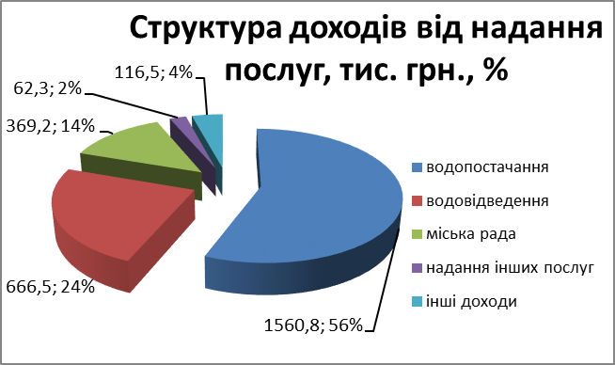
Рис. 3. Структура доходів КП «Водоканал» за І-й квартал 2018 року

Відповідно підприємством понесені витрати, як уже зазначалося, на загальну суму – 2 млн. 811 тис. грн., в тому числі на надання послуг з водопостачання – на суму – 1 млн. 651 тис. грн., на надання послуг з водовідведення – 568 тис. грн., інші витрати – 592 тис. грн.
У цілому по підприємству, як зазначалося вище, за звітний період отримано збиток у розмірі – 35,0 тис. грн.

Більш детально витрати понесені підприємством, у розмірі – 2 млн. 811 тис. грн., наведено нижче.
Собівартість реалізованої продукції, наданих послуг складає – 2 млн. 258 тис. грн. і включає наступні витрати:
Заробітна плата з нарахуваннями – 832 тис. 936 грн.., в тому числі заробітна плата – 688 тис. 106 грн.., нарахування – 144 тис. 830 грн.., резерв відпусток – 65 тис. 900 грн., амортизація – 92 тис. 109 грн.., електроенергія – 608 тис. 365 грн., паливо-мастильні матеріали – 66 тис. 600 грн., мшп – 14 тис. 138 грн.., сировина, матеріали – 102 тис. 941 грн., податки – 112 тис. 672 грн.. (податок «Надра» - 53 тис. 311 грн., податок на воду – 12 тис. 218 грн.., збір за забруднення навколишнього природнього середовища – 47 тис. 143 грн.), спецхарчування – 7 тис. 185 грн., комунальні послуги – 1 тис. 584 грн., відшкодування витрат СПМК-157 – 106 тис. 038 грн.., ФОП Кавердун М. М. – 129 тис. 361 грн., розрахунки з постачальниками за надані послуги: «Житомирський ОЛЦ МОЗ України» - 9 тис. 559 грн., ТОВ «Азогідромаш» (за ремонт насосів) – 16 тис. 358 грн., затрати на зв'язок – 0,3 тис. грн.., страхування автомобілів - 0,3 тис. грн., оголошення в газету – 1 тис. 440 грн., загальновиробничі витрати – 92 тис. 600 грн., надання внутрішніх послуг – (-2,3) тис. грн.
Загальновиробничі витрати входять у виробничу собівартість і складають, як зазначено вище – 92,6 тис. грн.:
Заробітна плата з нарахуваннями – 58,1 тис. грн.., в тому числі заробітна плата – 48,8 тис. грн.., нарахування – 9,3 тис. грн.., резерв відпусток –5,7 тис. грн.., амортизація – 0,2 тис. грн.., електроенергія – 20,2 тис. грн.., паливо-мастильні матеріали – 6,0 тис. грн.., сировина, матеріали – 1,4 тис. грн.., комунальні послуги – 0,4 тис. грн.., спецхарчування – 0,1 тис. грн., послуги зв’язку – 0,4 тис. грн., страхування – 0,1 тис. грн.
Адміністративні витрати – 316,0 тис. грн.:
Заробітну плату з нарахуваннями – 264,7 тис. грн., в тому числі заробітна плата – 217,0 тис. грн., нарахування – 47,7 тис. грн., резерв відпусток – 19,0 тис. грн., амортизація – 2,1 тис. грн., електроенергія – 2,7 тис. грн., послуги банків – 1,6 тис. грн., матеріали – 6,8 тис. грн., канцтовари – 4,3 тис. грн., комунальні послуги (водопостачання, водовідведення) – 0,3 тис. грн., послуги зв’язку – 0,6 тис. грн., відрядження – 0,7 тис. грн., ПП Мейнарович – 0,1 тис. грн., електронні ключі (ФОП Савицький, Центр сертифікації ключів) – 0,6 тис. грн., аудит. послуги – 2,1 тис. грн., послуги Укрпошти – 0,1 тис. грн., «Все про бух.облік» – 1,1 тис. грн., послуги УДКСУ – 0,5 тис. грн., електроенергія, яка відшкодовується – 8,7 тис. грн.
Витрати на збут – 162 тис. грн.. включають:
Заробітну плату з нарахуваннями – 147,2 тис. грн., в тому числі заробітна плата – 120,6 тис. грн.., нарахування – 26,6 тис. грн., резерв відпусток – 8,0 тис. грн.., програма «Логік-Ленд» - 5,1 тис. грн., тех. обслуговування РРО – 1,2 тис. грн., послуги зв’язку – 0,2 тис. грн.

Інші операційні витрати – 75 тис. грн.:
Заробітна плата з нарахуваннями – 73,7 тис. грн.., в тому числі заробітна плата – 44,8 тис. грн., нарахування – 28,9 тис. грн., амортизація – 0,1 тис. грн., роботи послуги – 0,9 тис. грн. («Житомиробленерго» – 0,6 тис. грн.., «Нова пошта» – 0,1 тис. грн., ДП «Житомир експ.-техн. Центр Держпраці» - 0,2 тис. грн.).

Всього за І-й квартал використано пального на суму – 68229,84 грн. без ПДВ:
бензин марки А-92 – 428,8 л, вартість – 9615,05 грн.;
дизельне паливо – 1557,4 л, вартість – 32144,11 грн.;
пропан скраплений – 2670 л – 26470,68 грн.

Фактична собівартість послуг з централізованого водопостачання за період з початку року склала – 13,62 грн./ м. куб., водовідведення – 6,54 грн./ м. куб.
Рівень відшкодування на 31.03.2018 року середньозваженими тарифами собівартості складає: «Водопостачання» - 92 %, «Водовідведення» - 100 %.
Рівень відшкодування доходами витрат складає: з централізованого водопостачання – 94,5 %; водовідведення – 100,0 %.
Заборгованості за електроенергію протягом звітного періоду підприємство не мало.
Всього за І-й квартал 2018 року використано 270321 кВт електроенергії на загальну суму 768 тис. 042 грн. з ПДВ.
З початку року вартість електроенергії підвищилась – на 3,2 % - з 2,68 грн./кВт/год до 2,74 грн./кВт/год у лютому, до – 2,76 грн./кВт/год з ПДВ у березні. Порівняно з груднем минулого року – підвищення відбулося на 10,8 % (у грудні 2017 року вартість електроенергії складала – 2,4921 грн./кВт/год з ПДВ).
Динаміка зміни вартості 1 кВт електроенергії протягом звітного періоду наведена на рис. 4.
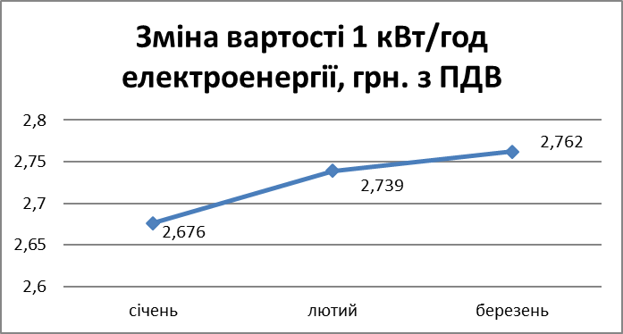
Рис. 4. Динаміка зміни вартості електроенергії у І-му кварталі 2018 року

Кредиторська заборгованість підприємства складає: 5 млн. 003 тис. грн.., в тому числі кредиторська заборгованість за товари, роботи, послуги – 2 млн. 291 тис. грн., за розрахунками з бюджетом – 159 тис. грн., за розрахунками зі страхування – 48 тис. грн., за розрахунками з оплати праці – 192,0 тис. грн., поточні забезпечення – 279,0 тис. грн., доходи майбутніх періодів – 1 млн. 278 тис. грн., інші поточні зобов’язання – 756 тис. грн.
Дебіторська заборгованість перед підприємством за продукцію, товари роботи, послуги складає – 2 млн. 226 тис. грн. (в тому числі: населення – 130,5 тис. грн.., пільги – 66,9 тис. грн., субсидії – 704,9 тис. грн., бюджетні установи – 4,9 тис. грн.., інші споживачі – 91,4 тис. грн., за надання інших послуг - 1 227,4 тис. грн.).
Доходи та витрати по підприємству у розрізі кварталів протягом звітного періоду наведено в таблиці 1.

Таблиця 1
Інформація про результати господарської діяльності КП «Водоканал»
у І-му кварталі 2018 року з помісячною розбивкою
грн.
Період | Доходи без ПДВ | Витрати | Фін. результат
Січень | 861642 | 908970 | -47328
Лютий | 1016806 | 1042972 | -26166
Березень | 896869 | 858422 | 38447
І-й квартал | 2775317 | 2810364 | -35048

Порівняльна таблиця окремих показників підприємства
Таблиця 2
Обсяги надання послуг у 2011-2017 рр., тис. м3
№  п/п | Підрозділ | Роки
№  п/п | Підрозділ | 2011 | 2012 | 2013 | 2014 | 2015 | 2016 | 2017
1 | Водопостачання | 502,0 | 475,1 | 460,6 | 444,5 | 427,7 | 460,7 | 459,2
2 | Водовідведення | 364,3 | 345,9 | 334,9 | 324,8 | 314,8 | 347,6 | 335,1

Таблиця 3
Обсяги добутої, поданої та реалізованої води
Роки | Добуто, м³ | Витрати на власні технологічні потреби, м³ | Подано в мережу, м³ | Реалізовано, м³ | Втрати, м³ | Втрати, % (від поданої в мережу)
2011 | 768169 | 59100 | 710069 | 502049 | 208020 | 29,3
2012 | 765683 | 56900 | 708783 | 475096 | 233687 | 33,0
2013 | 718735 | 57100 | 661635 | 460563 | 201072 | 30,0
2014 | 729210 | 59100 | 670110 | 444515 | 225595 | 33,7
2015 | 680380 | 59100 | 621280 | 427740 | 193540 | 31,0
2016 | 721090 | 59292 | 661798 | 460755 | 201043 | 30,0
2017 | 696613 | 58746 | 637837 | 459225 | 178612 | 28,0
в тому числі І-й квартал 2017 року | 186197 | 13947 | 172250 | 119293 | 52957 | 30,7
І-й квартал 2018 року | 154330 | 14580 | 139750 | 121180 | 18570 | 13,3
Технологічні витрати води при транспортуванні – 30 %.
Проте основними проблемними питаннями, які неможливо вирішити за такий короткий термін, є: застарілість обладнання, зношеність водопровідних та каналізаційних мереж, невідповідність наявних інфраструктурних потужностей зростаючим вимогам та потребам. Не менш важливим є питання якості води, яка за своїми природними властивостями містить підвищений вміст заліза. Вказана проблема потребує переобладнання станцій знезалізнення, яку також не можна вирішити за короткий термін.
Для доведення питної води до державних стандартів по вмісту заліза необхідно провести реконструкцію станцій знезалізнення, вартість – до 10 млн. грн.

IV. Узагальнена технічна характеристика КП «Водоканал» Овруцької міської ради та водопровідно-каналізаційного господарства міста

Основна технічна характеристика по підприємству зазначена у Додатку 7.

Свою діяльність КП «Водоканал» Овруцької міської ради розпочало з 01січня 2017 року з надання послуг з централізованого водопостачання та водовідведення. Працівники прийняті у порядку переведенні з КП «Комунальник» Овруцької міської ради, яке до цього було багатогалузевим і надавало різні види житлово-комунальних послуг.
Водопровідні та каналізаційні мережі міста зношені на 50 %, але придатні для надання послуг з водопостачання та водовідведення. Протяжність водопровідних мереж – 85 км, каналізаційних – 55 км, ливневої каналізації – 23 км.
Станом на 01 січня 2018 року підприємством обслуговується 7072 особових рахунків, в тому числі на протязі року відкрито нових 53 особових рахунки.
На протязі року Аварійною диспетчерською службою підприємства прийнято 940 заявок, з них на прочищення каналізаційної мережі надійшло 410 заявок, на ліквідацію прориву водопровідної мережі 232 заявки, на покращення тиску 91 заявка та 151 скарга надійшла на якість води. Підприємством виконано 932 заявки, а вісім заявок при обстеженні не підтвердились.
Лічильниками обліку обладнано 5602 абонентів – 79,2 %, відповідно без лічильників, де нарахування здійснюється по нормі – 1470 – 20,8 %.
Основним завданням на сьогоднішній день є забезпечення населення якісною питною водою. Водопровідні мережі знаходяться у вкрай незадовільному стані, що призводить до постійного проведення аварійних ремонтів.
Водопостачання міста забезпечується з двох насосних станцій другого підйому. ВНС № 1 була збудована в 1961 р., реконструкція проводилась – в 1980 р. ВНС № 2 була збудована в 1955 році, реконструкція виконувалась – в 1967 році.
ВНС обладнані резервуарами чистої води в кількості – 8 шт., два на 1000 м³, і шість на 250 м³. Встановлена виробнича потужність станцій – 3,2 тис. м. куб. на добу, фактично добувається в середньому 2 тис. м. куб. на добу, 730 тис. м. куб. на рік.
Водоочистка здійснюється станціями знезалізнення:
ВНС № 1 – безнапірні фільтри з важким гравійним завантаженням.
ВНС № 2 – напірні фільтри з піщаними завантаженням.
На балансі 21 артезіанська свердловина, з них 14 працюючих, у 5 малий дебіт, який відновити неможливо, та 2 безводні. На ВНС № 1 працює 4 свердловини, 2 – резерв, на ВНС № 2 – працює 4, резерв – 4 свердловини. У 2017 році проведено роботи з буріння двох нових свердловин.
За 2017 рік двома водонасосними станціями міста піднято 696,6 тис.м³ води, з них 637,8 тис.м³ подано в розподільчу водопровідну мережу міста, а 58,3 тис.м³ використано на власні технологічні потреби насосних станції, це на промивання фільтрів знезалізнення, резервуарів для зберігання чистої води та на промивання артезіанських свердловин.
За 2017 рік реалізовано послуг з водопостачання – 459 225 м. куб., з них населенням спожито 387,5 м³ води, та 71,7 тис.м³ іншими споживачами, пропущено стоків – 335 114 м. куб.
Вводи в багатоповерхові будинки закоксовані і потребують заміни.
На водопровідній мережі знаходиться 580 оглядових колодязів та близько 580 шт. засувок, з них – 30 % потребують заміни, оскільки закінчився експлуатаційний термін.
90 % каналізаційних мереж прокладено в 1937-1960 рр., з них 52 % втратили пропускну спроможність і потребують гідродинамічного очищення.
Спроможність очисних споруд – 3,6 тис. м. куб. Пропуск стоків за рік складає – 340 тис. м. куб.
В 1987 р. була проведена реконструкція первинних і вторинних відстійників аерофільтрів, мулевих майданчиків, ілососів, біостанків. Чотири каналізаційні станції були збудовані з 1973 по 1987 рр.
Чотири каналізаційні станції були збудовані з 1973 по 1987 рр.
На балансі комунального підприємства 78 пожежних гідрантів. З часом гідранти виходять з ладу і потребують заміни. На даний час 10 – несправні і потребують заміни.

Всього за 2017 рік використано 1137073 кВт електроенергії на загальну суму 2 млн. 958 тис. 792 грн. з ПДВ. У 2017 році використано на – 28500 кВт, електроенергії менше, аніж у 2016 році на КП «Комунальник».
У грудні 2017 р. вартість електроенергії склала - 2,4921 грн./кВт/год. Тоді, як у грудні 2016 року вартість електроенергії складала – 2,3639 грн./кВт/год. Підвищення складає 5,5 %. У квітні 2018 року – 2,88 грн./кВт/год. Підвищення у квітні 2018 року порівняно з груднем 2017 року – 15,6 %.
В господарському віданні КП «Водоканал» знаходяться наступні одиниці транспорту:
- вантажний автомобіль ГАЗ-53, державний номер АМ 35-14 ВС, 1993 року випуску;
- автокран КС-3575 А, державний номер АМ 3958 ВС, 1992 року випуску;
- асинезаційна машина КО-503, державний номер АМ 35-16 ВС, 1990 року випуску;
- легковий автомобіль ГАЗ-3110, державний номер АМ 3517 ВС, 2001 року випуску;
- легковий автомобіль ВАЗ-21061, державний номер АМ 39-57 ВС, 1995 року випуску;
- трактор ЮМЗ-6, державний номер 14608 АМ, 1992 року випуску;
- екскаватор-навантажувач JCB 3 CX SITEMASTER, державний номер 66945АА, 2017 року випуску.
На сьогодні існуючий парк машин і механізмів перебуває у незадовільному стані і не відповідає сучасним вимогам.

V. Обгрунтування інвестиційних витрат

Обгрунтування впровадження заходів, передбачених Програмою зазначені у техніко-економічному обгрунтуванні – додаток 8.
На свердловині 18 ВНС № 1 планується замінити насосний агрегат ЕЦВ 11-25-110, з електродвигуном потужністю 11 кВт на новий - насосний агрегат фірми «YSP» типу SS 6017/10 з електродвигуном 5,5 кВт, потужністю Q= 25 м3/год, напором H=90 м.
На свердловині 2 ВНС №2 планується замінити насосний агрегат ЕЦВ 6-10-100 з електродвигуном потужністю 6 кВт - насосний агрегат 4 SDM 3/19 з електродвигуном 1,5 кВт, потужністю Q= 4,5 м3/год.
На свердловині 5 ВНС №2 планується замінити насосний агрегат ЕЦВ 8-10-90 з електродвигуном потужністю 6 кВт на насосний агрегат 4 SDM 3/19 з електродвигуном 1,5 кВт, потужністю Q= 4,5 м3/год.
На свердловині 8 ВНС № 2 планується замінити насосний агрегат ЕЦВ 8-16-110 з електродвигуном потужністю 9 кВт на - насосний агрегат фірми «YSP» типу SS 6017/10 з електродвигуном 5,5 кВт, потужністю Q= 25 м3/год, напором H=90 м.
Передбачається також замінити 9 шт. засувок d=100 з обгумованим клином, 9 шт. клапанів фланцевих d=100 та 4 шт. засувки d=200 з обгумованим клином через зношеність існуючого обладнання, що дасть змогу покращити якість надання послуг та зменшити витрати на електроенергію та ремонт.
З метою створення автоматичної системи управління на І-му підйомі – планується придбати 2 поплавкових вимикача та 6000 м. п. 2-хжильного кабелю.
В приміщенні насосної станції на очисних спорудах планується замінити насос, електродвигун МО160М4 потужністю 18,5 кВт на новий насосний агрегат SEV 65.65.30 EX 2,5 OD, з електродвигуном потужністю 3,8 кВт.
Передбачається також замінити 4 шт. засувки: д=100 – 1 шт., д=80 – 1 шт., д=400 – 1 шт., д=200 – 1 шт.

VІ. Аналіз впливу результатів реалізації Програми на складові тарифу та фінансово - господарську діяльність підприємства

Основною метою запропонованої Інвестиційної програми є зменшення основних витрат підприємства, в т.ч. за статтею електроенергія, що в кінцевому рахунку буде забезпечувати підприємству беззбиткову діяльність в подальшому.
Переоснащення свердловин та водопровідних насосних станцій гарантує надання стабільних та якісних послуг з водопостачання в належному обсязі.
Створення автоматичної системи управління дасть можливість здійснювати дистанційний контроль і управління насосними агрегатами свердловин, насосних станцій першого підйому, автоматично підтримувати заданий режим роботи насосних агрегатів, регулювати енергоспоживання насосного обладнання, і як наслідок, впливатиме на надання стабільних та якісних послуг з водопостачання та водовідведення всім споживачам міста.
Переснащення каналізаційних насосних станцій насосними агрегатами направлене на зниження питомих витрат, а також втрат ресурсів, гарантує надання якісних послуг з водовідведення.

Секретар виконкому М.В. Чичирко

